Приложение № 1
к документации об аукционе на право
заключения договора купли-продажи
лесных насаждений

Предмет аукциона № 20

Начальная цена предмета аукциона: 37 072 руб. 99 коп.
Кадастровый номер: 21:00:000000:37
Ядринское лесничество
Пандиковское участковое лесничество

Номер лесного квартала |  | Номер лесотакса-ционного выдела-делянки | Площадь лесосеки, га | Хозяйство, преобла-дающая порода | Породы | Объем, куб. метров
 |  |  |  |  |  | Деловая |  |  |  | Дрова | Хворост-неликвид | Итого
 |  |  |  |  |  | Круп-ная | Сред-  няя | Мел-  кая | Итого | Дрова | Хворост-неликвид
53 |  | 3 | 13,0 | м/л | береза | 31 | 3 |  | 34 | 53 | 11 | 98
 |  |  |  |  | дуб |  |  |  |  | 50 | 3 | 53
 |  |  |  |  | липа | 133 | 109 | 2 | 244 | 543 | 155 | 942
 |  |  |  |  | итого | 164 | 112 | 2 | 278 | 646 | 169 | 1 093

ПЛАН ЛЕСНОГО УЧАСТКА
Местоположение: Чувашская Республика, Ядринское лесничество, Пандиковское участковое лесничество, квартал 53

Вид разрешенного использования: заготовка древесины

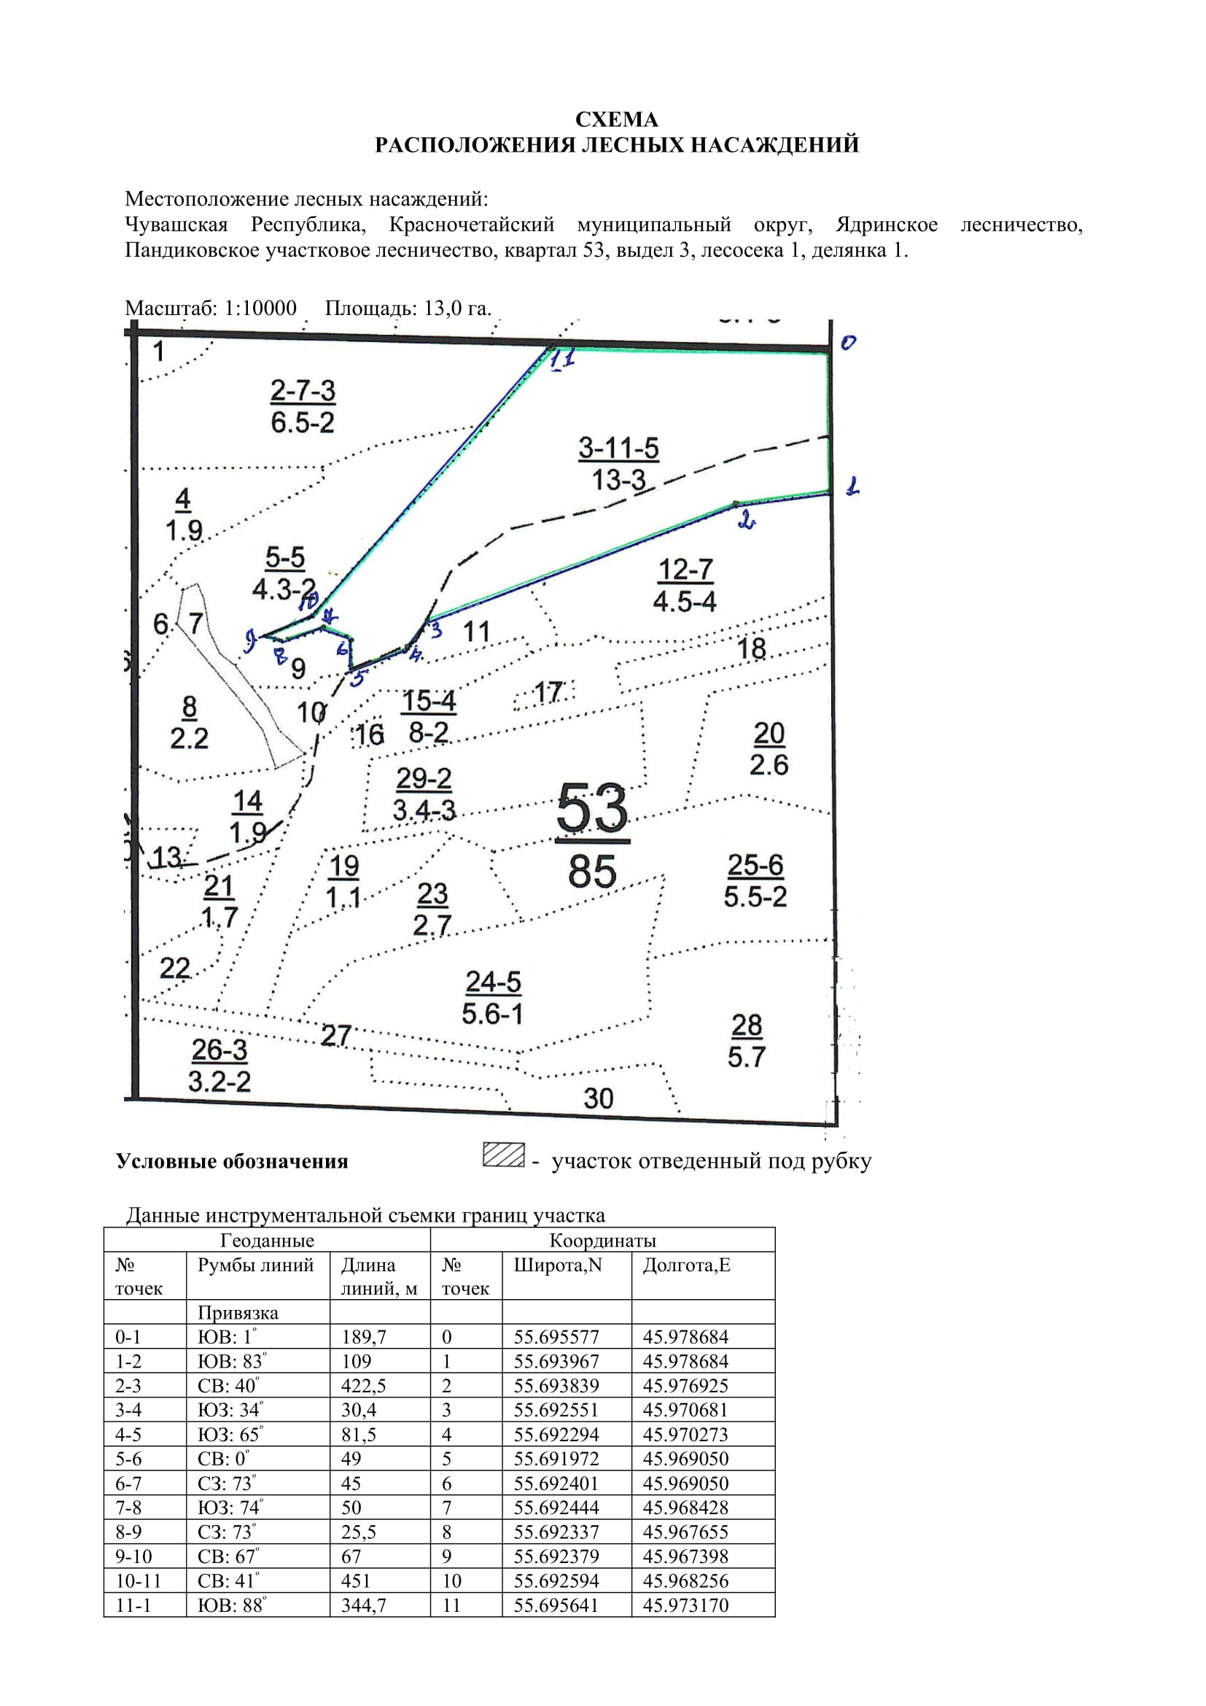

Таксационное описание лесных насаждений,
выставляемых на аукцион на право заключения
договора купли-продажи лесных насаждений
Наименование  участкового лесничества | №  кв. | №  выд. | Площадь,  га | Состав  насаждения | Возраст | Бони-  тет | Общий  запас вырубаемой древесины,  куб.м.
Пандиковское | 53 | 3 | 13,0 | 9Лп1Д+Б+В | 110 | 3 | 1093

Характеристика лесных насаждений
га

Общая площадь - всего | в том числе
Общая площадь - всего | лесные земли |  |  |  |  | нелесные земли
Общая площадь - всего | покрытые лесной растительностью - всего | в том числе покрытые лесными культурами | лесные питомники, плантации | непокрытые лесной растительностью | итого | дороги | просеки | боло-та | дру-гие | ито-го
13,0 | 13,0 |  |  |  | 13,0

Целевое назначение лесов | Номер квартала (выдела) | Преобладающая порода | Площадь, га/  запас вырубаемой древесины, куб. м | в том числе по группам возраста древостоя, га / куб. м
 |  |  |  | молодняки | средневозрастные | приспевающие | спелые и перестойные
Пандиковское участковое лесничество
Защитные леса (Запретные полосы лесов, расположенные вдоль водных объектов) | 53/3 | липа | 13,0/1093 |  |  |  | 13,0/1093

